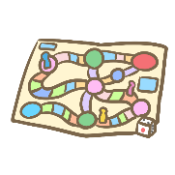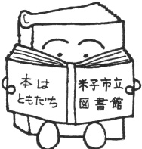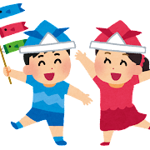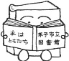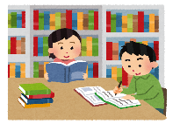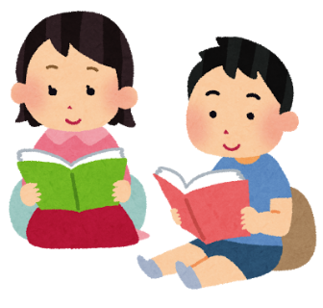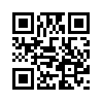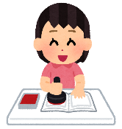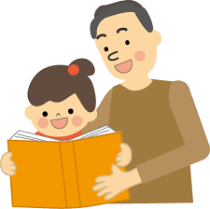**令和4年度　米子市立図書館　子ども読書活動推進事業**

どんな本が入っているかは…

おたのしみ！

**※なくなり次第終了です**

**♪木曜おはなし会　10：40～**

４/7☆・１4☆・21☆・２8📖

５/5（祝日）◎・12☆・１9☆・２6📖

(ほしのぎんかさん☆・火曜の会さん📖・図書館職員◎)

**♪夕方おはなし会　16：00～**

4/12・5/10　(図書館職員)

**♪おはなしかご　かたりの会　10：30～**

　　　4/16・5/21　(米子おはなしかごさん)

4月23日は「子ども読書の日」

1日1回サイコロをふろう！

出た目の分だけ進んで、ゴールを目指してね♪

みんなのおすすめの本

をおしえてね！

よなぽんの本だなを

いっぱいにしよう♫

**子ども読書の日**

よなぽん

「子ども読書の日」は、子どもの健やかな成長を願い、法律により設けられた日です。米子市立図書館では、こどもの読書週間にあわせて、様々な催しをします。（4/16（土）～5/29（日）に開催）

この機会に、ご家族皆さんで読書をお楽しみください。

**春のわくわく☆本の福袋**

米子市立図書館の児童書100選

を中心に展示・貸出します。

お気に入りの1冊に

出会えますように♪

**よなぽん絵本スタンプラリー**

ホームページ

いろいろな絵本を読んで、

カウンターでスタンプを

押してもらってね♪

新型コロナウイルス感染拡大防止のために、急きょ中止となる場合がありますので、くわしくは図書館ホームページを確認していただくか、電話等でお問い合わせください。

**【**主催：**米子市立図書館】**

米子市中町８番地

電話0859-22-2612　ﾌｧｸｼﾐﾘ0859-22-2637

<http://ｗｗｗ.yonago-toshokan.jp/>

**みんなでつくろう！**

**ＹＯＮＡ本(よなぽん)だな**

**読みメンとは・・・**

子どもに絵本を読む男性のこと♪

お父さんやおじいさんにも、

もっと子どもさんと絵本を楽しん

でほしいという願いが込められて

います。ぜひご家族で読みメン

おはなし会をお楽しみください♪

**期間中のイベント〈4/16（土）～5/29（日）〉＞＞**

**どくしょつうちょう**

**よなぽんすごろく**

**こどもにおくる本**

読んだ本を記録に残そう♪

**読みメンおはなし会！**

日時：4月17日（日）

午前10：30～

場所：2階　多目的研修室

※先着10組　要予約

**４月・５月のおはなし会**